Elektrotehnički fakultet u Beogradu

SI3PSI Principi Softverskog Inženjerstva

Projekat

Kavijar

Izveštaj testiranja

## Istorija izmena

|  |  |  |  |
| --- | --- | --- | --- |
| Verzija | Datum | Opis | Autori |
| 1.0 | 8.6.2020 | Inicijalna verzija testiranja | Luka Simovic |

### Warfare

Izvrseno je mehnaicko testiranje ratovanja. Pokusaj ratovanja se vrsio sledecim slucajem upotrebe: 1) Otvaranje game map-a 2) Scroll do jednog od foreign gradova, 3) Slanje trupe za napad.

S obzirom da je mehanicki radjenja provera za warfare, iz tog razloga je vrsen I neuspesan pokusaj napada koji je dat slucajem upotrebe u navedenom prilogu: 1) Otvaranje game map-a 2) Scroll do jednog od foreign gradova, 3) Slanje trupe za napad(slanje jedinica veceg od trenutnog kapaciteta 4) Ispravan ispis o nedovoljnom broju trupa navodi da se testiranje pokazalo kao uspesno.

### Trading post

Izvrseno je testiranje trading post-a mehanickim putem. Pokusaj trgovine se vrsio sledecim slucajem upotrebe: 1) Otvaranje sopstvenog grada 2) Otvaranje trgovinske uprave ( deo testiran pomocu Selenium-a) 3) Pritisak dugmeta za slanje nove ponude

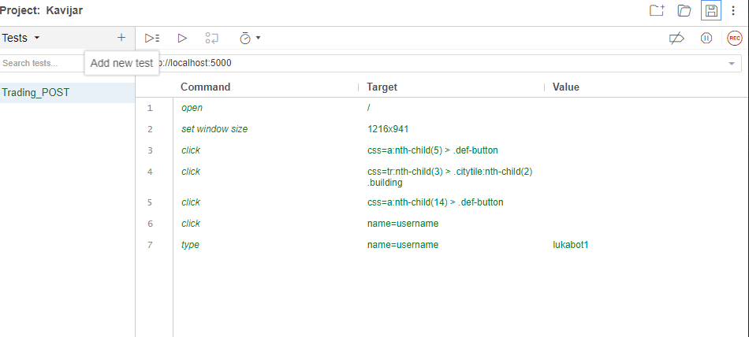

4) Unosenje ispravnog protivnickog igraca 5) Unosenje ispravnih resursa koje nudi igrac , kao I resursa koje isti igrac zahteva od protivnika 6) Podnosenje zahteva za trade.

Ovaj slucaj upotrebe , sa uspesno unesenim svim podacima, belezi trgovinsku ponudu unutar trgovinske stanice I samim tim me navodi da je samo testiranje trgovinske stanice i medjusobnog trgovanja uspesno pod uslovima gde su podaci uneti ispravno.

S obzirom da se trgovinska ponuda vrsi mehanicki samim tim u prilogu dostavljam I slucaj koriscenja koji prikazuje neuspesno trgovanje:

1) Otvaranje sopstvenog grada 2) Otvaranje trgovinske uprave ( deo testiran pomocu Selenium-a) 3) Pritisak dugmeta za slanje nove ponude

4) Unosenje neispravnog protivnickog igraca 5) Unosenje ispravnih resursa koje nudi igrac , kao I resursa koje isti igrac zahteva od protivnika 6) Podnosenje zahteva za trade. 7) Poruka o nepostojecem igracu koja navodi da je testiranje uspesno.

U prilogu dostavljam I slucaj koriscenja koji prikazuje neuspesno trgovanje prilikom nepravilnog unosa nekog od resursa(za potrebe testiranja je odabrano zlato):

1) Otvaranje sopstvenog grada 2) Otvaranje trgovinske uprave ( deo testiran pomocu Selenium-a) 3) Pritisak dugmeta za slanje nove ponude

4) Unosenje ispravnog protivnickog igraca 5) Unosenje neispravnih resursa koje nudi igrac , kao I resursa koje isti igrac zahteva od protivnika 6) Podnosenje zahteva za trade. 7) Poruka o neispravnom formatu resursa takodje navodi da je I ovaj test uspesan

1. Game_rules

Samo testiranje game_rules-a jeste I najkomplikovaniji test, jer obuhvata kompletnu logiku igre kao I generalnu proveru funkcionalnosti platforme. Testiranje je izvrseno mehanicki igranjem na jednom od 4 test naloga koji su zabelezeni u bazi podataka. Rezultat testiranja potvrdjuje da je web igrica ispravna I da se moze postaviti na jedan od online servera.